Индивидуальный проект

Этап 2

Хошхоев Александр Борисович

Содержание

# Цель работы

Добавить информации о себе, написать несколько постов на своём github pages.

# Ход работы

1. Изменим картинку

Просто поменяем avatar.jpg на своё изображение

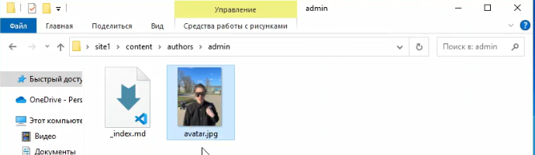

*Изображение1: Замена картинки*

1. Добавим информации о себе

Напишем кратко информацию в биографию, добавим увлечения и информацию об образовании.

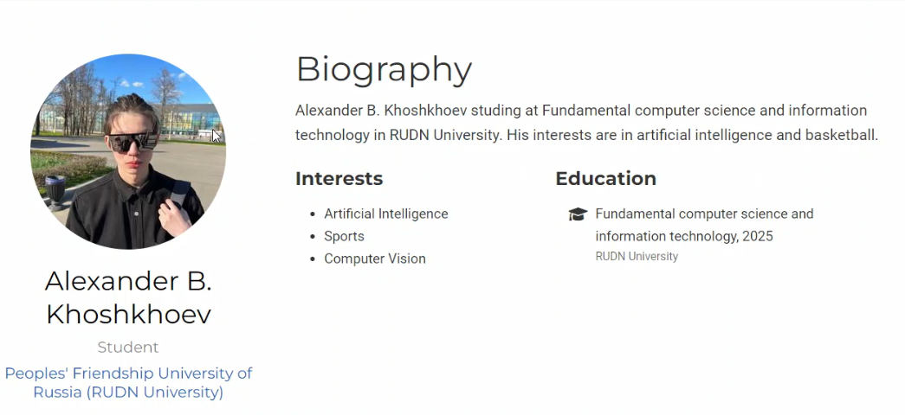

*Изображение2: Изменённый вариант*

1. Напишем пост о прошедшей неделе

Напишем пост, согласно шаблону, оставленному нам преподавателем.

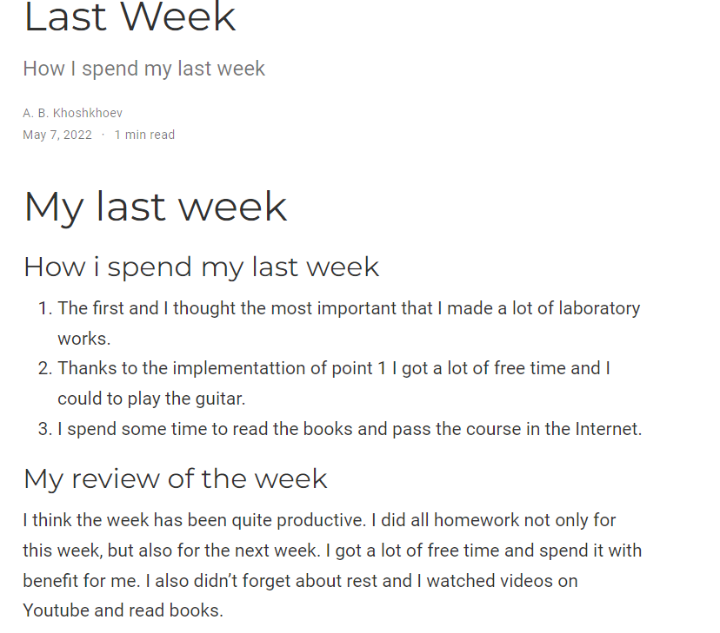

*Изображение3: Написанный пост о прошедшей неделе*

1. Напишем пост о git

Воспользуемся википедией для создания поста

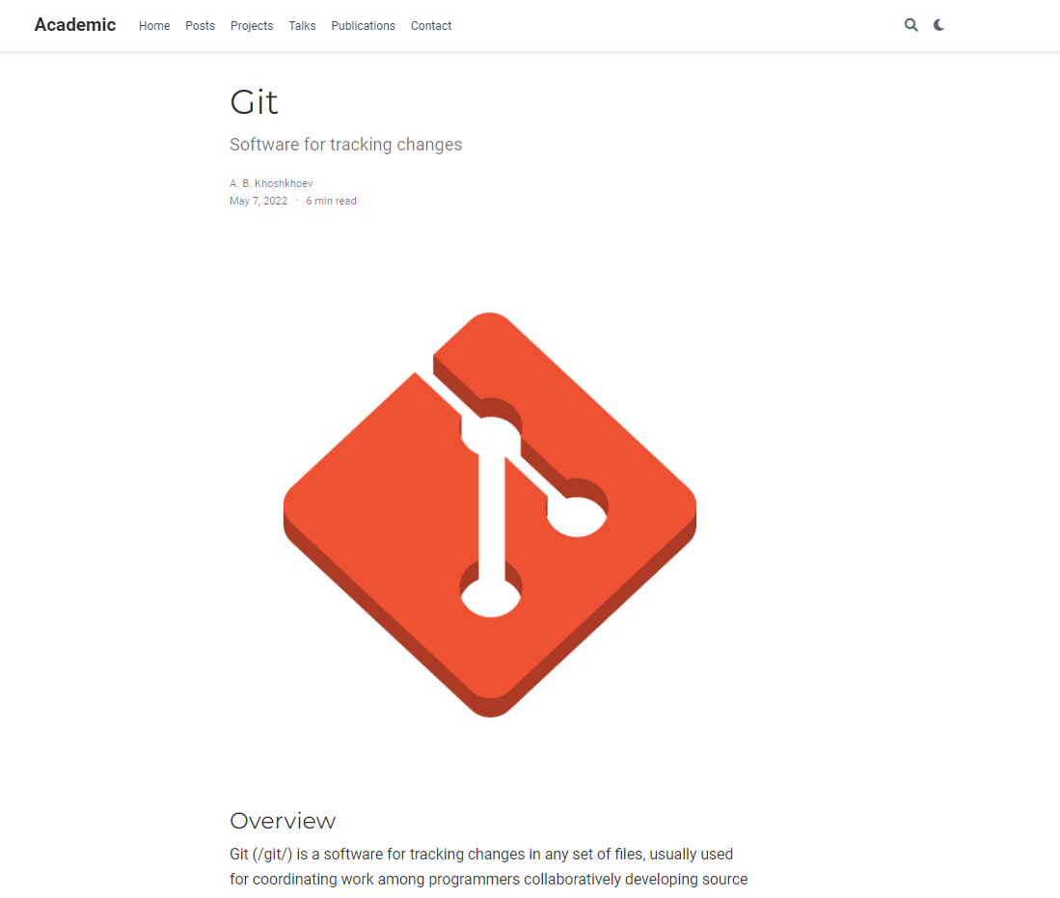

*Изображение4: Написанный пост о git*

# Вывод

На сайт была добавлена информация обо мне и были написаны несколько постов.